HOTEL 5 STELLE AL CAIRO VICINO LE PIRAMIDI PRANZO E VISITA AL NUOVO GRANDE MUSEO
Mondo

CAIRO E CROCIERA
LUXOR - EDFU - KOM OMBO - ASWAN - CAIRO
DAL 29 LUGLIO AL 5 AGOSTO 2024
8 GIORNI | 7 NOTTI
€ 1199 p.p.
PENSIONE COMPLETA SENZA BEVANDE

Supplemento Singola 569 €

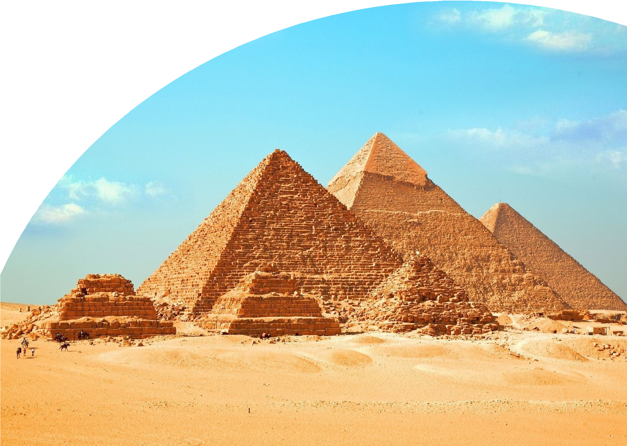
LA QUOTA COMPRENDE
- Volo a/r da Roma e/o Milano in classe economy con bagaglio
- Tutti i voli domestici Trasferimenti da e per aeroporto in Egitto con assistente in lingua italiana
- Tutti i trasferimenti per i siti archeologici con ingressi inclusi
- Trattamento di pensione completa senza bevande (7 colazioni, 6 pranzi e 7 cene)
- Guida parlante italiano per tutto il tour
- MARRIOTT MENA HOUSE 5* o similare
- Motonave STEIGENBERGER LEGAC o similare 5 stelle
- Ingresso al nuovo museo Grand Egyptian Museum
LA QUOTA NON COMPRENDE
- Mance obbligatorie da prepagare € 40, bevande ai pasti, Visto consolare obbgligatorio (euro 30,00) ;Visita al tempio facoltativa di Abu Simbel in Bus euro 165,00, eventuale tassa di soggiorno, escursioni extra, tutto quanto non espressamente indicato nella quota comprende”

1° Giorno - ITALIA - LUXOR
CAIRO E CROCIERA
LUXOR - EDFU - KOM OMBO - ASWAN - CAIRO

PROGRAMMA DI VIAGGIO

Partenza con volo diretto per Luxor. Arrivo a Luxor incontro con l’assistente, disbrigo delle formalità doganali e trasferimento a bordo della motonave. Cena e pernottamento.
2º Giorno – LUXOR - ESNA
Di buon mattino visita dei Templi di Karnak e Luxor. Proseguimento delle visite della necropoli di Tebe (Valle dei Re e Tempio di Hashepsut ) Visita ai colossi di Memnon. Pranzo a bordo, inizio della navigazione verso Esna e passaggio della chiusa. Cena e pernottamento.
3º Giorno - EDFU - KOM OMBO
Al mattino visita al tempio di Horus ad Edfu. Navigazione verso Kom Ombo. Pranzo a bordo. Nel pomeriggio visita ai Templi dedicati Sobek ed Haroeris. Navigazione verso Aswan. Cena e pernottamento.
* *** festa di notte special al Bar della motonave “ chiamata Galabya Party”**** 4º Giorno - ASWAN
In mattinata visita alla Grande ed alla Vecchia diga, ed al Tempio di Philae. Pranzo e nel pomeriggio escursione in feluca sul Nilo. Cena e pernottamento a bordo. 5º Giorno - ASWAN - IL CAIRO
Dopo la prima colazione possibilità di effettuare escursione facoltativa ad Abu Simbel e visita dei templi. Al termine trasferimento in aeroporto e partenza per il Cairo. Arrivo e trasferimento in hotel. Cena e pernottamento.
6º Giorno - IL CAIRO
Dopo la prima colazione visita delle celeberrime piramidi di Giza e dell’enigmatica Sﬁnge. Dopo il pranzo proseguimento della visita a Memphis e Saqqara. Cena e pernottamento.
7º Giorno - IL CAIRO
Dopo la prima colazione mattinata visita della parte musulmana della città: la cittadella con la moschea di Mohamed Ali, di seguito la visita del museo egizio che raccoglie la più ricca collezione di antichità egizie e greco-romane del mondo. Pranzo al Grand Novo Museo con la vista: l’obelisco sospeso, la statua colossale del re Ramesse II, le insegne reali, le dieci statue del re SenusretI, la grande scalinata, le doppie statue del re e della regina tolemaici, la colonna della vittoria del re Merenptah, la statua del dio Hapy e la statua del re Ramesse II San El Haggar. Successivamente passeggiata al Bazaar di Khan el Khalili. Cena e pernottamento in hotel.
8º Giorno - IL CAIRO - ITALIA
Dopo la prima colazione trasferimento in aeroporto in tempo utile per il volo di rientro in Italia. *** l’ordine delle visite potrà essere cambiato per esigenze organizzative senza modiﬁcare i contenuti del programma
Lista Hotel Previsti o SImilari:
MOTONAVE : STEIGENBERGER LEGACY O SIMILARE ALLO STESSO LIVELLO HOTEL STORICO : MARRIOTT MENA HOUSE GARDEN VIEW

*** l’ordine delle visite potrà essere cambiato per esigenze organizzative senza modiﬁcare i contenuti del programma

